Rev. | Descrição | Responsável | Data
A | Instrução de Instalação do Postgres 8.4 | Manoel de Jesus Nogueira | 06/01/11

Instrução de Instalação do banco de dados Postgres

Escopo:

Instrução de Instalação do Postgres 8.4

Objetivo:

Orientar o Usuário na Instalação do Postgres 8.4

Início:

1 – Execute o arquivo de instalação do Postgresql 8.4. O precesso de instalação será iniciado.

2- Clique em next.

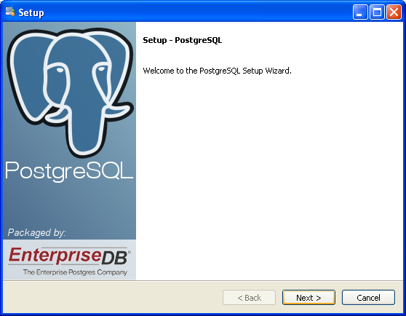

3 – Defina o diretório de instalação e clique em Next.

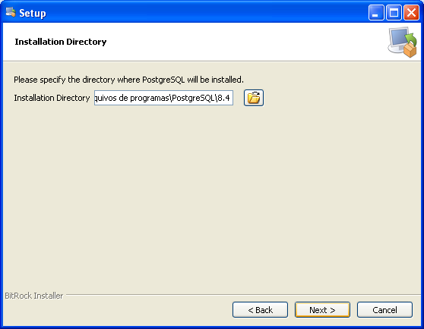

3- Defina o diretório do repositório de dados e clique em Next.

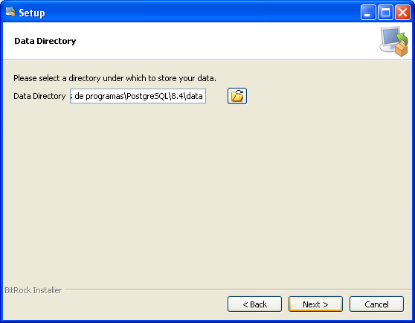]

4- Insira a senha de acesso do super usuário do sistema operacional e clique em Next.

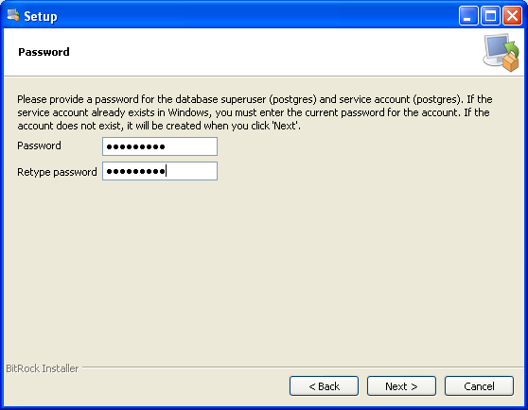

5- Defina a porta do serviço do Postgresql e clique em Next.

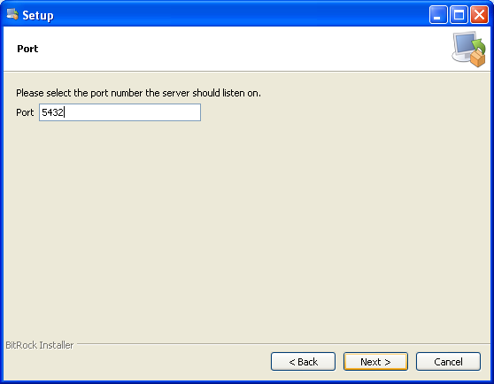

6- Mantenha as opções selecionada e clique em Next.

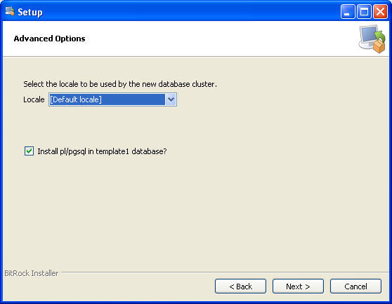
7- Cliquem em Next para iniciar a instalação.

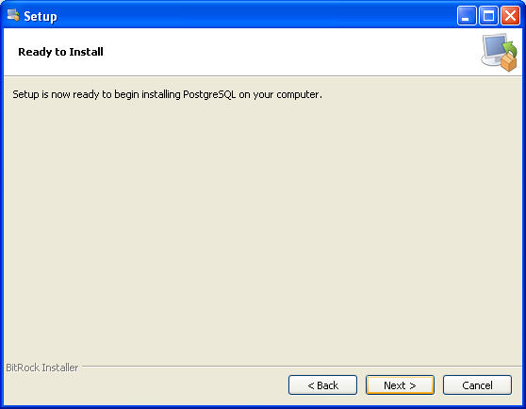

8- Aguarde o final da instalação e clique em Next.

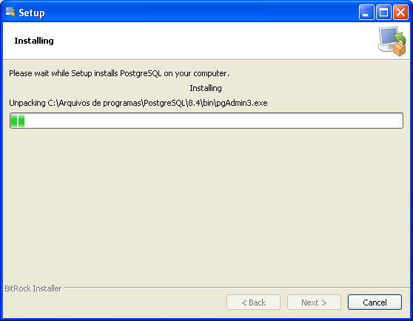

9-Clique em Finish para concluir a instalação.

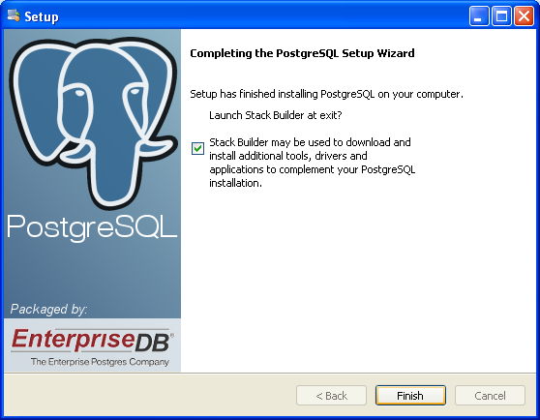

10 - Será iniciado o processo de instalação do Stack Builder.

11 – Selecione a instancia do PostgreSQL instalada em clique em Next;

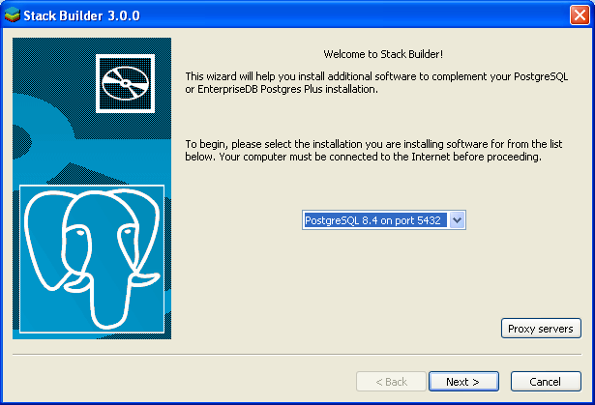

12- Mantenha as opções selecionadas e clique em Next.

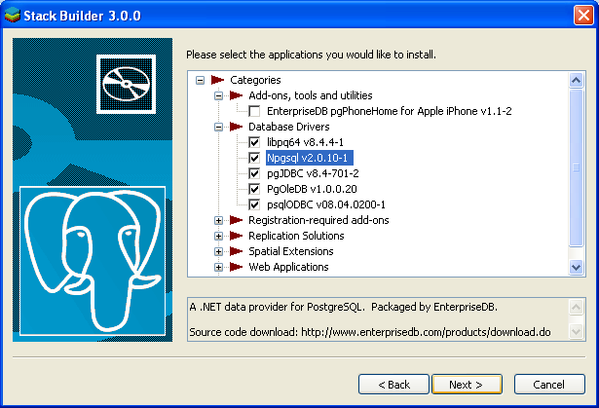

13 - Selecione Brasil-ftp, e clique em next.

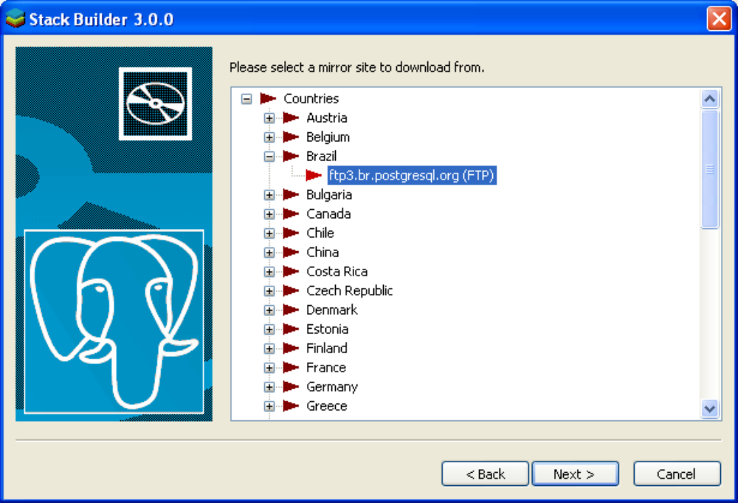

14- Clique em Next para prosseguir.

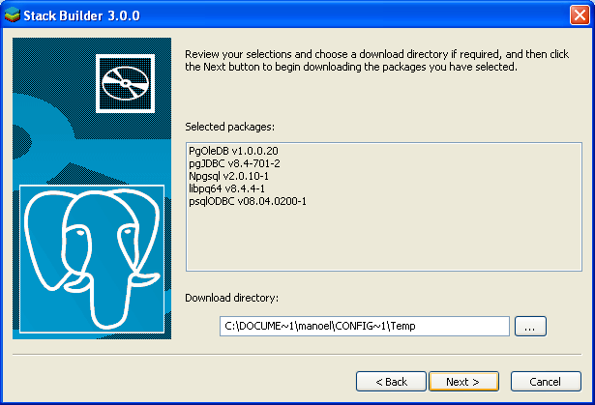
15- Clique em Next para prosseguir.

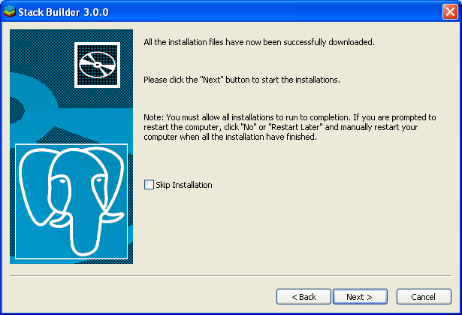

16 – Será iniciada a instalação do PostgreSQL OLE DB.

17-Clique em Next para iniciar.

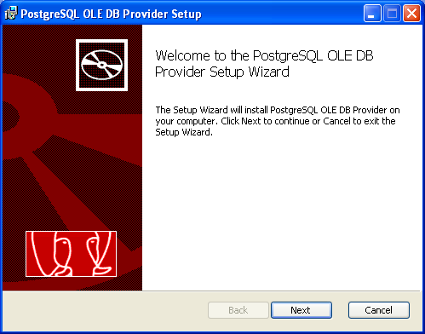
18- Marque accept em seguida clique em Next.

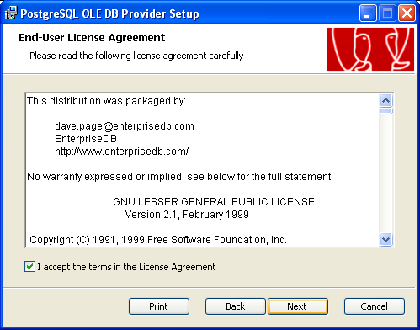

19 – Defina a pasta de instalação e Clique em next.

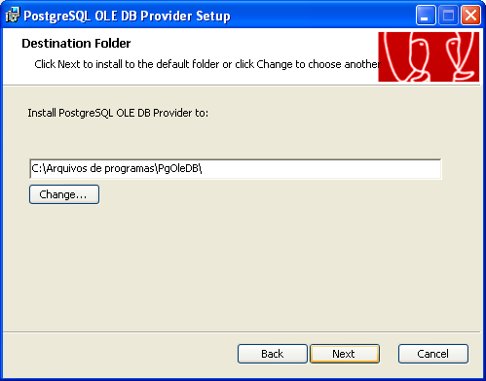
20-Clique em Install para iniciar.

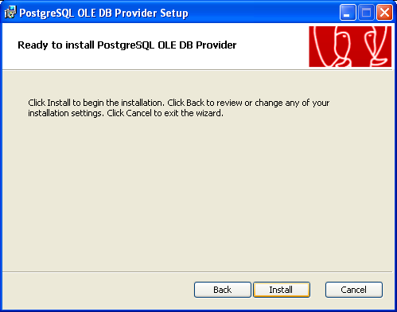

21-Clique em finish.

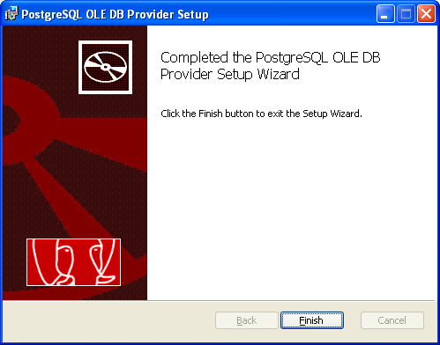

22 – Será iniciada a instalação do pgJDBC.

23- Clique em Next para iniciar.

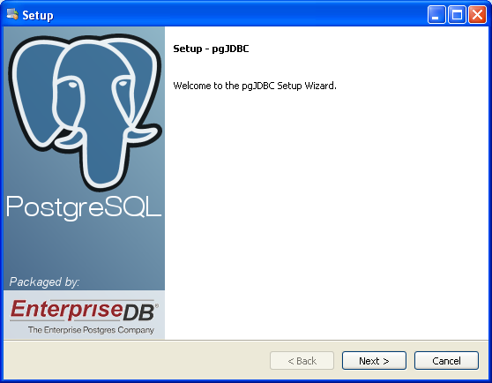

24- Defina a pasta de instalação e Clique em Next

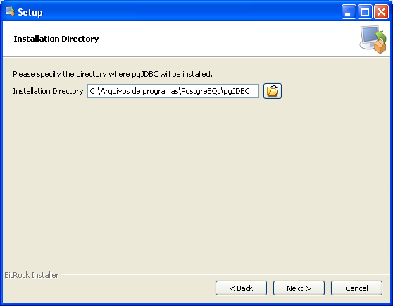

25- Aguardo o processo de instalação e cliquem em finish para concluir.

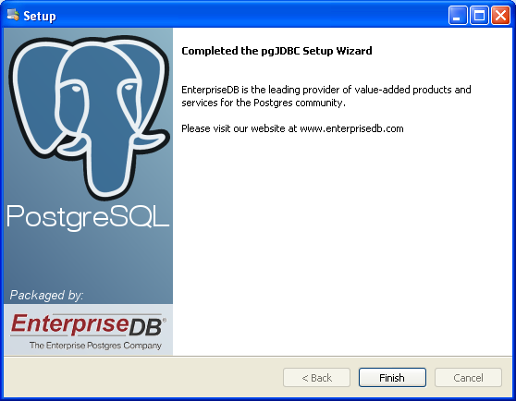

26- Será iniciada a instalação do Npgsql. Clique em next para prosseguir.

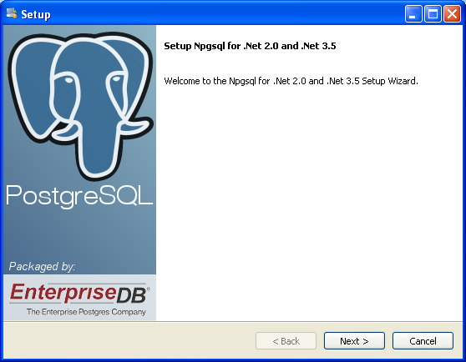

27- Defina o diretório de instalação e Clique em next.

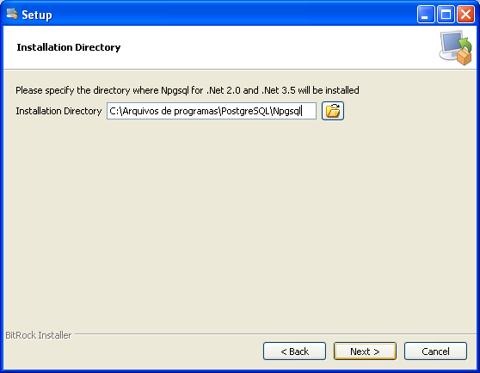

28- Clique em Next para prosseguir.

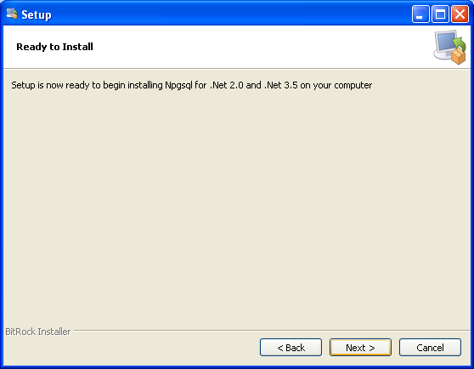

29- Aguarde o processo de instalação e clique em finish para concluir.

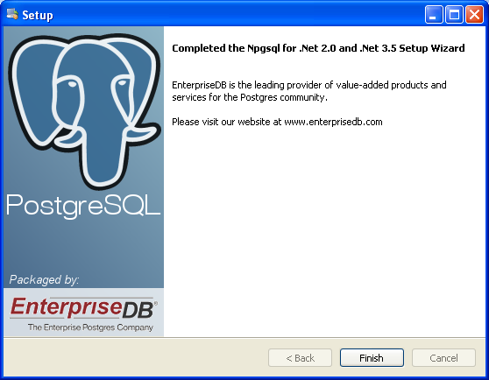

30-Clique em Next para continuar.

31- Será iniciada a instalação do psqlODBC. Clique em next para prosseguir.

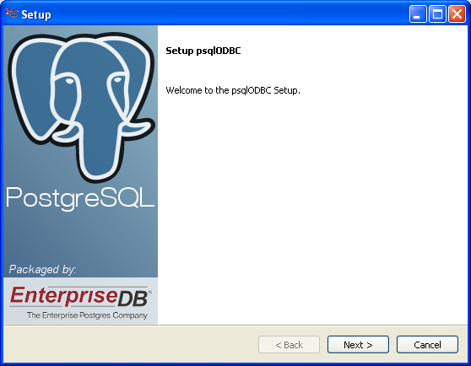

32- Defina a pasta de instalação e clique em Next.

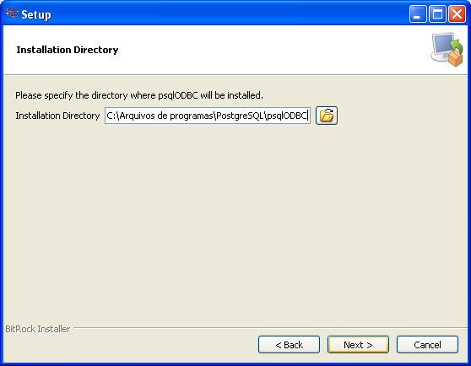
33-Clique em next para prosseguir.

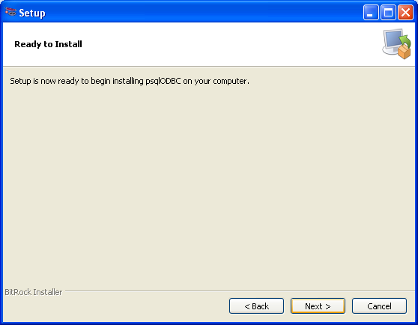
34- Aguarde o processo de instalação e clique em finish.
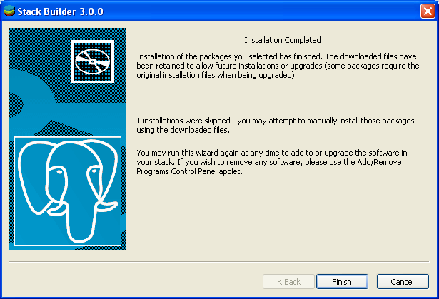

35 – A instalação do postgresql 8.4 foi concluída.

